Отчёт о проделанной работе за II полугодие МКДОУ «Тополёк» по Проекту «Эколята- дошколята»
№ | Наименование  отряда | Наименование  мероприятия | Дата проведения  мероприятия | Количество  участников | Публикация на сайте
1. | «Эколята-Тополята» | «К берегам Егорлыка» | 19.02.2019 | 16 | http://mkdoytopolek.nubex.ru/
2. | «Эколята-Тополята» | «Природа- это сказка» | 1.03.2019 | 13 | http://mkdoytopolek.nubex.ru/
3. | «Эколята-Тополята» | «Я дружу с природой» | 21.03.2018 | 15 | http://mkdoytopolek.nubex.ru/
4. | «Эколята-Тополята» | Лэпбук «Природа родного края»» | В течении II полугодия | 13 | http://mkdoytopolek.nubex.ru/
5. | «Эколята-Тополята» | Стенд «Тополята- защитники природы | В течении II полугодия | 14 | http://mkdoytopolek.nubex.ru/
6. | «Эколята- Тополята» | «Эколята защитники природы» | 15.04.2019 | 13 | http://mkdoytopolek.nubex.ru/

«К берегам Егорлыка»
Цель: Формировать представления о том, что река – это сообщество растений и животных. Закрепить правила безопасности при нахождении вблизи водоемов. Воспитывать бережное отношение к воде. Упражнять в ходьбе, развивать выносливость, умение преодолевать препятствия в естественных условиях.
Задачи: Формировать представление об осенних изменениях в живой и не живой природе.Развивать доброе отношение ко всему живому, стремиться сохранить природу родного края. Воспитывать эмоциональный отклик на красоту осенней природы.Знакомить детей с правилами поведения возле водоёма (нельзя шуметь, чтобы не спугнуть уточек, сорить, близко подходить к воде, не сорить) .
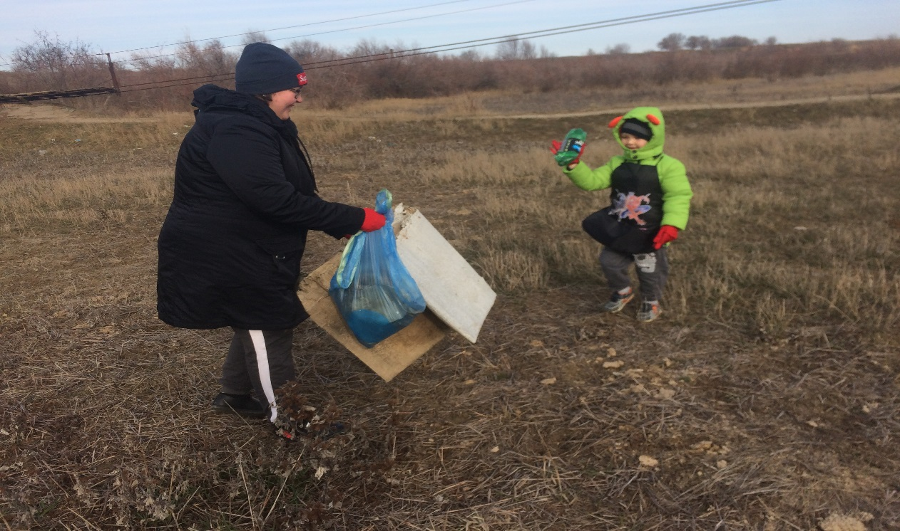
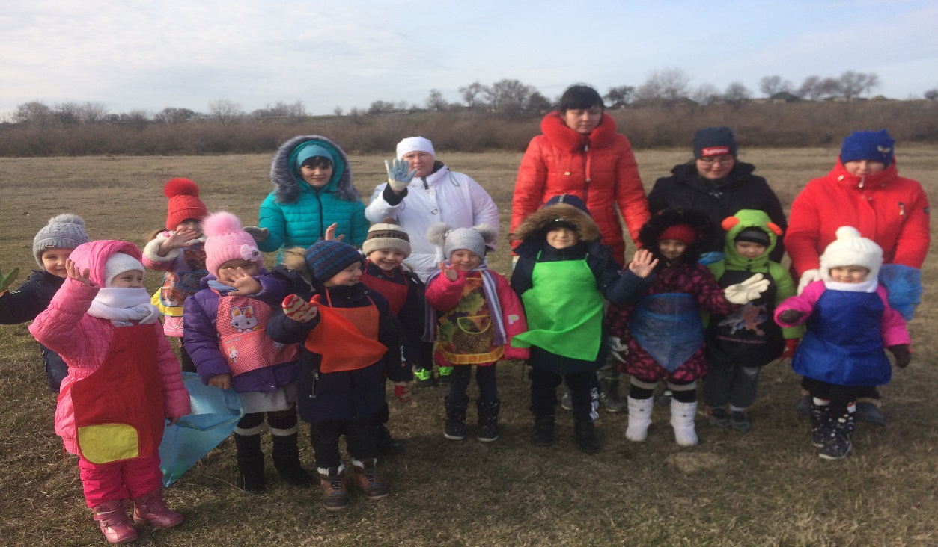
«Природа- это сказка»
Цель:
Воспитание экологической культуры поведения человека как части общей культуры взаимоотношений людей друг с другом и отношения человека к природе.
Задачи:
Привлекать внимание воспитанников к проблемам сохранения и предотвращения пагубного воздействия на природу;
Раскрывать творческие способности детей.
Развить у детей любви к природе.
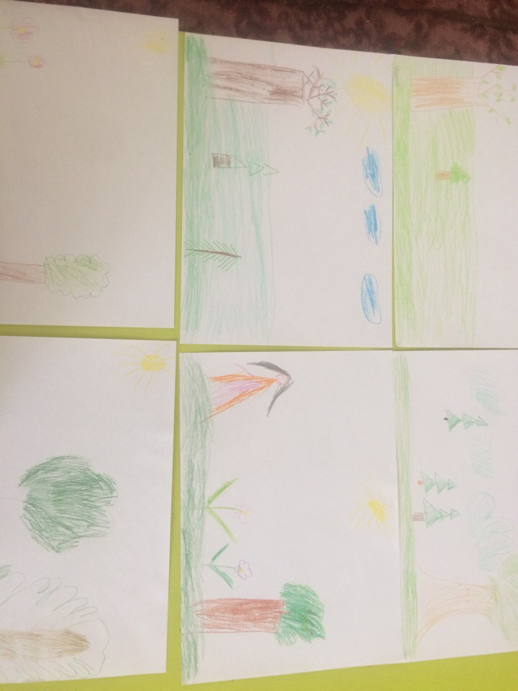

«Я дружу с природой»
Цель: - раскрытие творческого потенциала, заложенного в детях, через создание художественных образов;
- расширять представления детей о красоте окружающего мира, формировать эстетическую культуру;
- формирование коммуникативных качеств у ребенка при достижении общих целей в коллективе, путем творческой деятельности, развивающей индивидуальные качества;
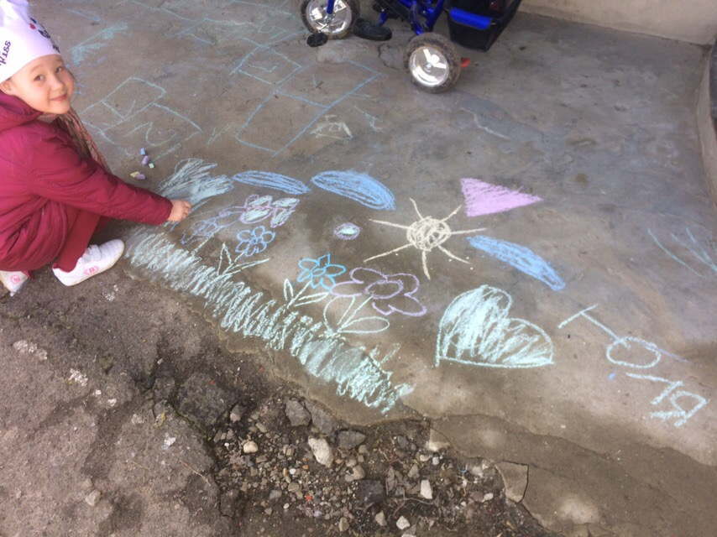
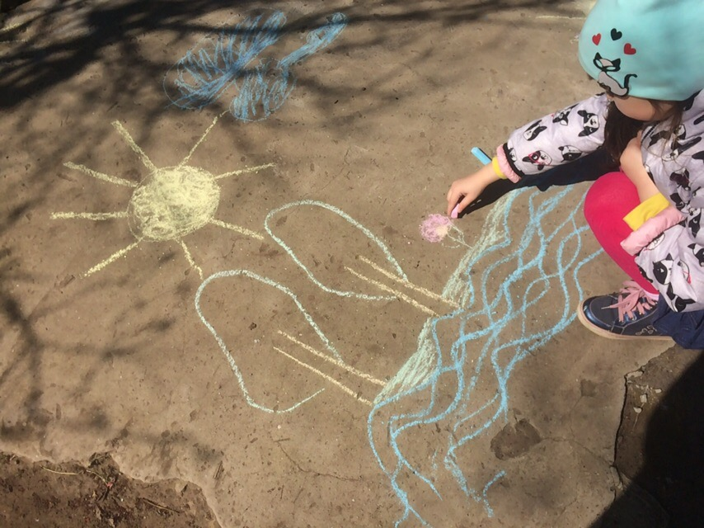
Лэпбук «Природа родного края»
Цель: Закрепить и расширить знания детей о природе родного края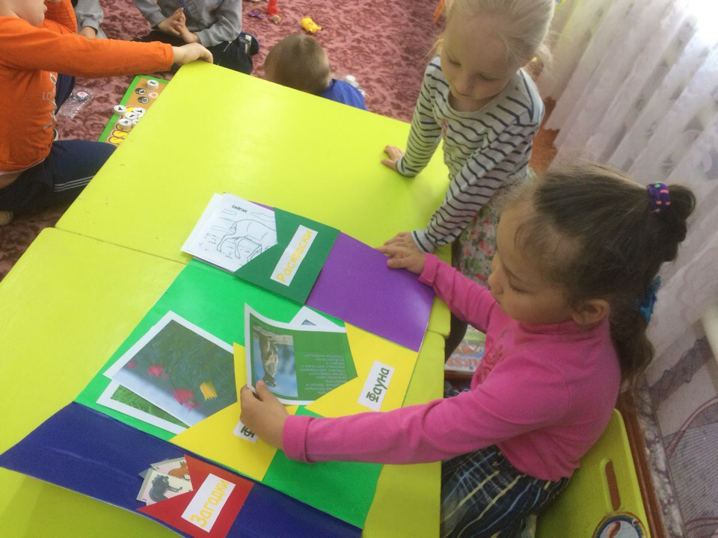
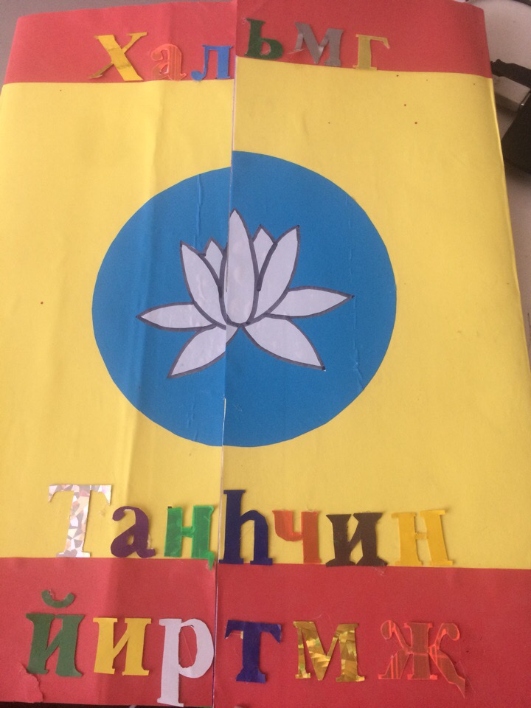

Стенд «Тополята- защитники природы»
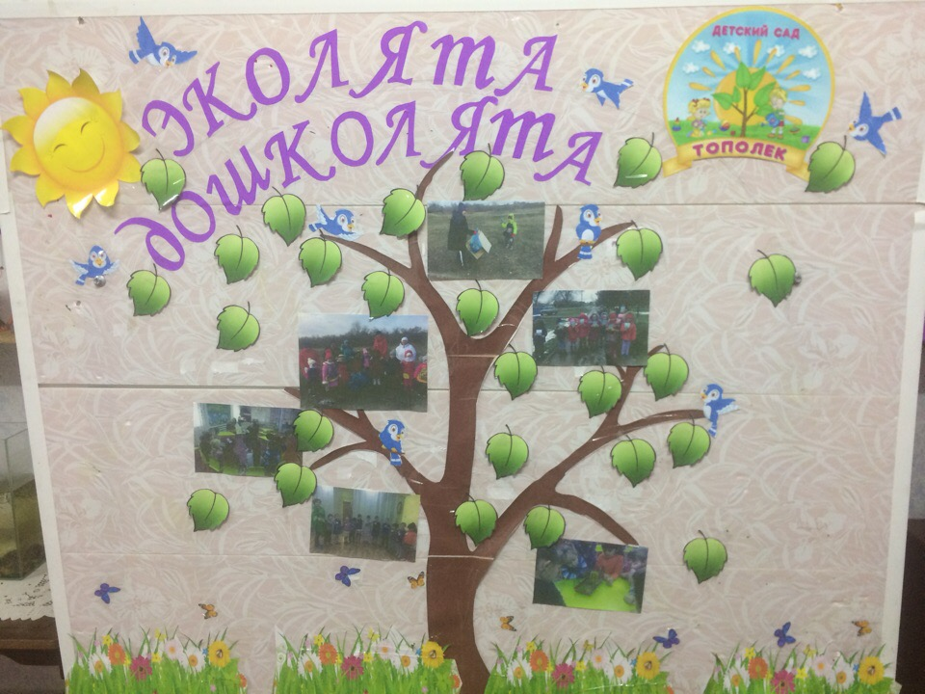

«Эколята -защитники природы»
Цель: Развивать экологическую культуру, образование и просвещение подрастающего поколения; формировать основы активной жизненной позиции, ценность природы в её единстве с человеком, правильно применять полученные знания в качестве решения экологических и природоохранных проблем; воспитывать чуткость, отзывчивость и сопереживание к окружающей нас природе.

Задачи: Создать хорошее настроение и позитивный настрой в течение всего мероприятия;
- Способствовать решению проблемы сохранения природы, её животного и растительного мира;
- Уточнять, систематизировать и углублять знания о живой и неживой природе, бережном отношении к ней;
- Формировать умение самостоятельно решать экологические задачи;
- Способствовать формированию у детей представления о правильном поведении в природе;
- Учить правильно взаимодействовать с природой.

